TROMBINOSCOPE AG SOERE OLA 21 & 22 MARS 2016

NOM ET PRENOM | Organisme | email
MONTUELLE Bernard | INRA CARRTEL  Thonon les Bains | bernard.montuelle@thonon.inra.fr | 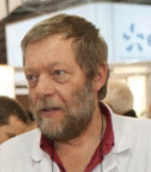
DOMAIZON Isabelle | INRA CARRTEL  Thonon les Bains | isabelle.domaizon@thonon.inra.fr | 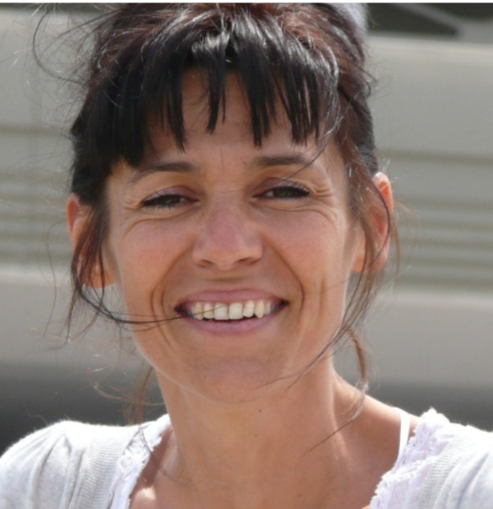
MONET Ghislaine | INRA CARRTEL  Thonon les Bains | ghislaine.monet@thonon.inra.fr | 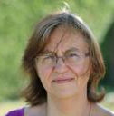
GUILLARD Jean | INRA CARRTEL  Thonon les Bains | jean.guillard@thonon.inra.fr | 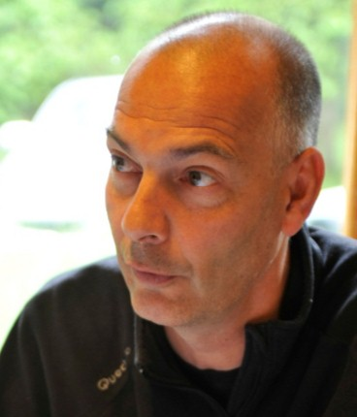
BARBET Denis | INRA CARRTEL  Thonon les Bains | denis.barbet@thonon.inra.fr | 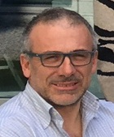
PERGA Marie Elodie | INRA CARRTEL  Thonon les Bains | marie-elodie.perga@thonon.inra.fr | 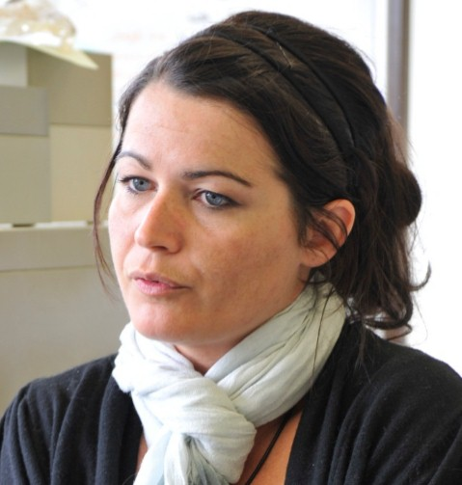
LAZZARO Xavier | IRD Paris | xavier.lazzaro@ird.fr | 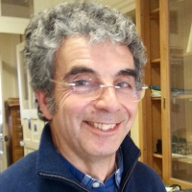
BIRCK Carole | ASTERS Pringy | Carole.Birck@asters.asso.fr | 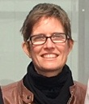
LATOUR Delphine | LMGE Univ BP  Aubière | delphine.latour@univ-bpclermont.fr | 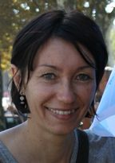
LEJEUNE Anne Hélène | LMGE Univ BP  Aubière | A-Helene.LE_JEUNE1@univ-bpclermont.fr | 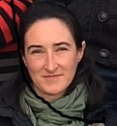
BAUDOIN Jean Marc | ONEMA POLE PE  Aix en Provence | jean-marc.baudoin@irstea.fr | 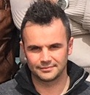
DANIS Pierre Alain | ONEMA Pole PE  Aix en Provence | pierre-alain.danis@onema.fr | 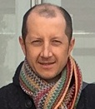
DAUFRESNE Martin | IRSTEA Pole PE  Aix en Provence | martin.daufresne@irstea.fr | 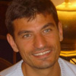
MILLET Laurent | CHRONO ENVIRONNEMENT  CNRS Univ Besançon 25 | laurent.millet@univ-fcomte.fr | 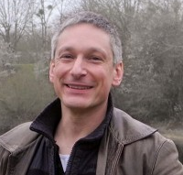
VINCON LEITE Brigitte | Ecole des Ponts Paritech  LEESU PARIS | bvl@leesu.enpc.fr | 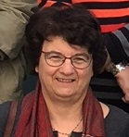
ARNAUD Fabie | EDYTEM CNRS Univ SMB  Le Bourget du Lac | fabien.arnaud@univ-savoie.fr | 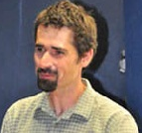
LECRIVAIN Nathalie | ENTPE LEHNA Lyon | Nathalie.Lecrivain@entpe.fr | 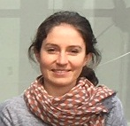
CLEMENT Bernard | ENTPE LEHNA Lyon | Bernard.CLEMENT@entpe.fr | 
VIOLLIER Eric | LAB GEOCHIMIE EAUX IPGP Université Paris Diderot | viollier@ipgp.fr | 